交流电桥
PB07210397 王凯强
实验目的：掌握交流电桥的组成原理和用交流电桥测电感电容的方法.
实验原理:
一 交流电桥组成与基本原理
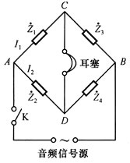
平衡条件 ： 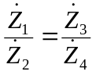
即 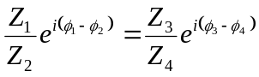
实部相等 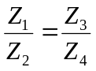
虚部相等 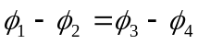
二 交流元件
电阻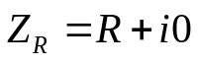 电流与电压相位一致
电容 容抗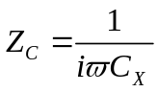 电流比电压超前
电感 感抗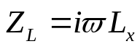电流比电压落后
实验一:交流电桥测电感
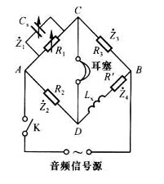
各臂阻抗
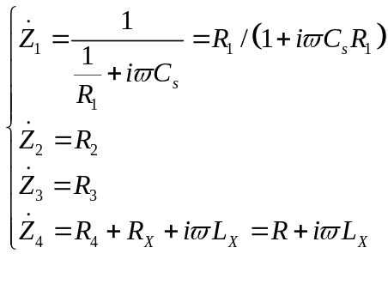
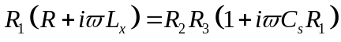
实部与虚部分别相等,得到平衡时
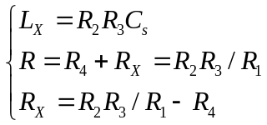

其中Rx为Lx的损耗电阻，是由于涡流作用以热量形式发散出去，恰似在电感上串联一个Rx等效电阻。电感的Q值 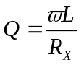
实验二:交流电桥测电容
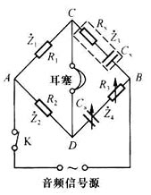
各臂阻抗
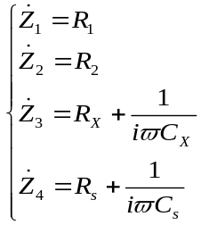
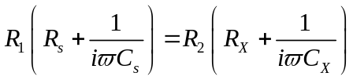
实部与虚部分别相等,得到平衡时,
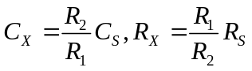
其中CS为标准电容，由电容箱调节RS为标准电阻，由电阻箱调节，Rx为Cx的损耗电阻，由于涡流作用以热量形式发散出去，恰似在电容上串联一个Rx等效电阻。
数据处理：处1
- 测电感

f=1500Hz
=/5
=/5

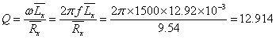
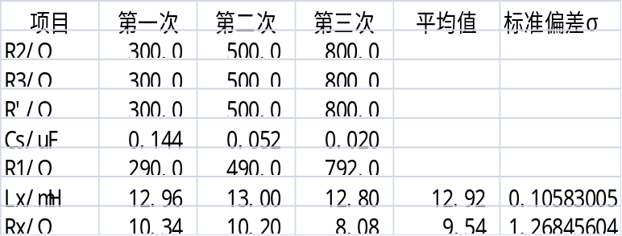
- 测电容
tanδ=CR 其中f=1500Hz
=/5
=/5
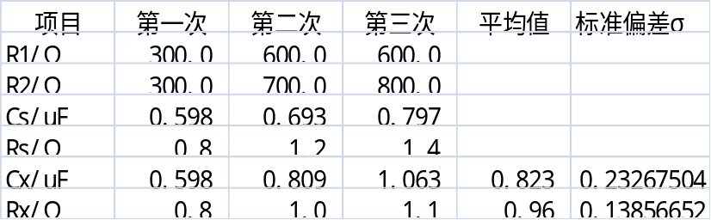
思考题
- 用图2.2.4-7，2.2.4-8求出LX,RX的有关公式。此电路在调节平衡时是否方便？为什么？
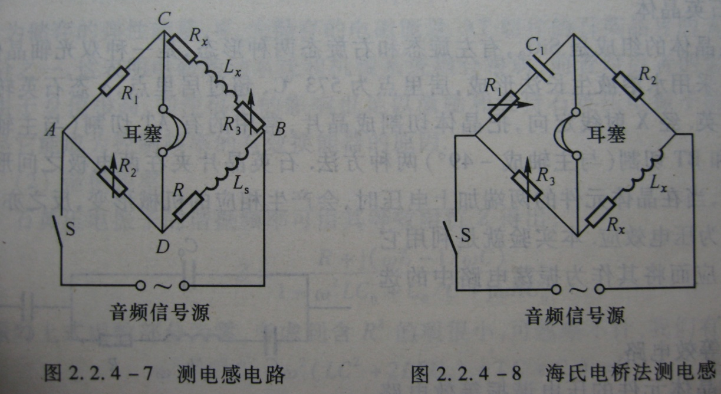

答:图2.2.4-7
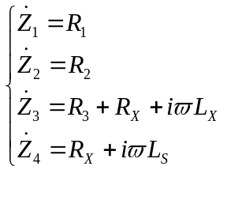
由U
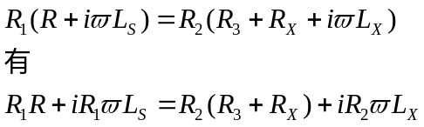
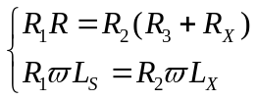
得到
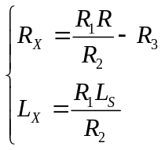
可见，调节平衡比较方便。因为调节平衡时，可以先固定R1,R2.调节Ls，使声音最小，再调节R3市声音最小。也就是，调节是收敛的。所以调节方便。而且在调节过程中，R3只与变量有关RX，LS 只与LX有关，所以也说明调节容易。

图2.2.4-8
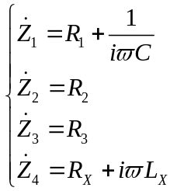
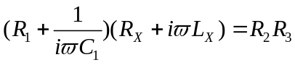
化简
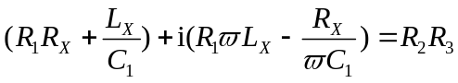
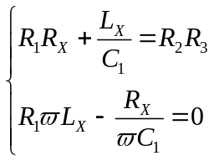
解得
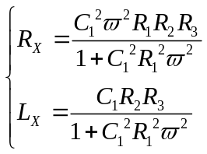
调节平衡时不方便。在调节过程中，先固定R2R3。调节C1,R1.但是C1,R1的值与LX RX 均有关。所以调节不收敛。所以调节平衡不方便。

3．Q值的物理意义
答：Q值代表电路储存能量与损失能量之比。交流电路中，电路的Q 小，储存能量少，损耗能量多，品质低。电路的Q 大，储存能量多，损耗能量少，品质高。

